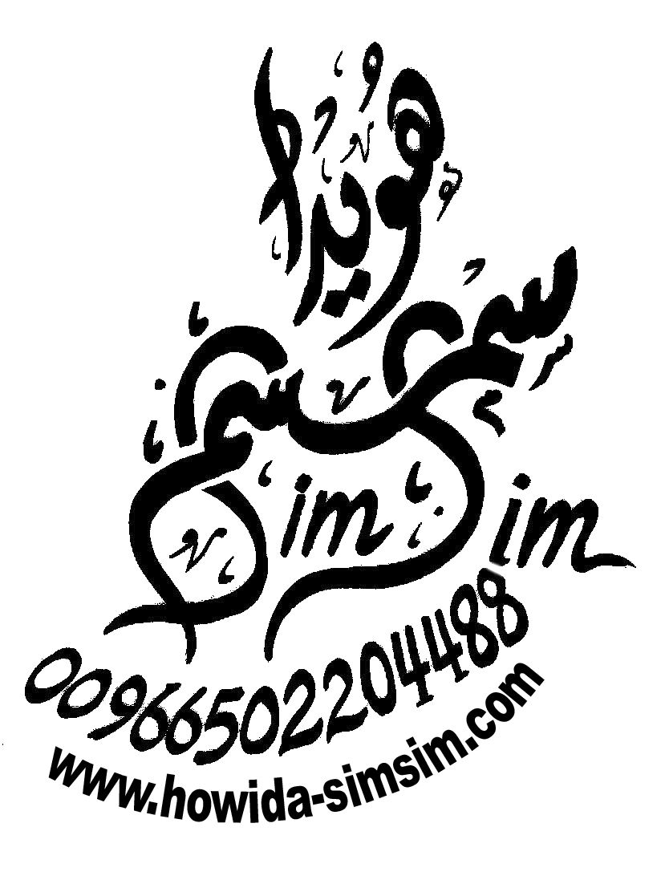
( سيـــــرتنـــــــــــــــا الذاتيـــــــــــــــة C.V)
هويدا سمسم
تصميم وتنفيذ ديكور داخلي/ هدايا خاصة وعامة
-عضو اتحاد غرف دول مجلس التعاون الخليجي
-عضو مجلس سيدات الاعمال العرب
-عضو جمعية المؤسسات الصغيرة والمتوسطة البحرينية
خطابات شكر من:
1-ولي العهد ووزير الدفاع:
صاحب السمو الملكي/سلمان بن عبد العزيز ال سعود0
بما قدمنا لسموه الكريم من تصاميم خاصة تنفيذ مؤسستنا
2- رئيس الهيئة العامة للسياحة والاثار:
صاحب السمو الملكي/سلطان بن سلمان بن عبد العزيز عن مشاركتنا المحلية والدولية
3-مشاركات محلية ودولية ولقاءات مع شخصيات متعددة والتعريف بانتاجنا من خلال اهداءات خاصة تصميمنا وتنفيذنا لكل من :
صاحب السمو ولي العهد البحريني - صاحب السمو الملكي امير منطقة الرياض
-صاحب السمو الملكي نائب منطقة الرياض - صاحب السمو الملكي امير منطقة جدة
- صاحب السمو الملكي رئيس الهيئة العامة للسياحة
- الشيخة سبيكة حرم ملك البحرين - ملكة جنوب افريقيا الملكة الام - الشيخة حصة الصباح
-الشيخة هند ال خليفة -وزير الصناعة البحريني - وزيرة الثقافة البحرينية
- وزير الخارجية البحريني -وزير العمل والشباب الكويتي - وزير الصناعة المغربي
-وفود خليجية وعالمية
4-زيارات متعددة لموقعنا لعدة قناصل من اقصى اوروبا الى شرق اسيا منها:
1-زيارة قنصل عام ايطاليا 2-زيارة قنصل عام فرنسا والملحق الثقافي
3-زيارة قنصل عام كوريا ووفد كورى 4-زيارة قنصل عام بريطانيا
5-زيارة الملحق التجاري وقنصل عام اليابان0
6-زيارات متعددة وفود خليجية ودولية لموقعنا
4-مرفق اليكم بعض الجهات التي تم التعامل معها بالتصميم والتنفيذ:
1-الامن العام بالمنطقة الغربية 2-وزارة الخارجية السعودية
تصميم وتنفيذ هدايا سفينة السلام اليابانية بالآضافة لهدايا ودروع متنوعة
-الخطوط السعودية - وزارة البترول والثروة المعدنية
-امانة العاصمة المقدسة مكة المكرمة -القنصلية العامة الايطالية بجدة
- البنك الاهلي قسم الخدمات الخاص -المكتب السعودي للتبادل الثقافي - فنادق أبراج هلتون مكة المكرمة - فندق بارك حياة جدة - عدد من الشركات السعودية الكبرى
-تصميم وتنفيذ هدايا غرف دول مجلس التعاون بملتقى سيدات الاعمال الخليجيات
10-تصميم وتنفيذ دروع وبطاقات مهرجان جدة التاريخي
11-تصميم وتنفيذ بطاقات دعوة وهدايا المؤتمرالعالمي للمراة في الاردن
12-تنفيذ تصاميم خاصةvibلعدة شخصيات خليجية ودولية

معكم نبني ونطور نبي ونشيد
هويدا سمسم

جدة/المنطقة التاريخية البلد

HOWIDASIMSIM@HOTMAIL.COM

Fax/+966126554464 ofis/+966126554464

+966502204488 /MOBIL

